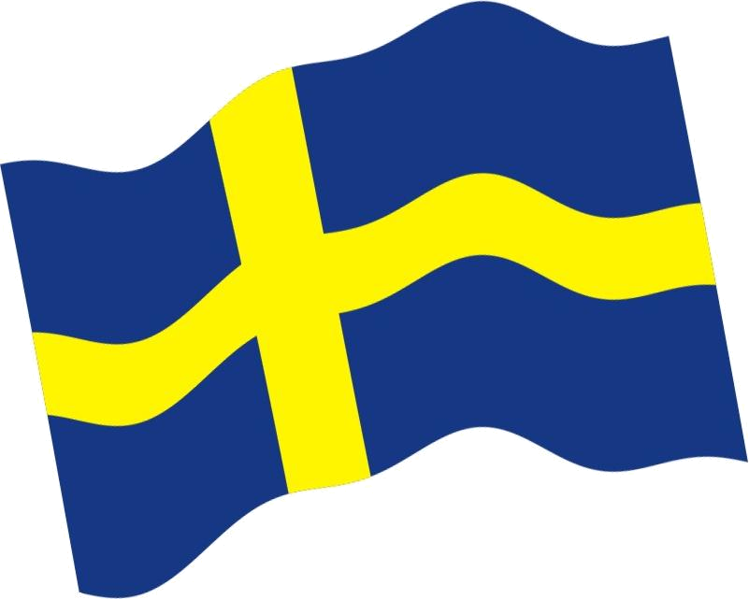

Suedia in noul mileniu

Suedia, stat puternic industrializat în nordul Europei, care ocupă partea estică şi nordică a Peninsulei Scandinave, situat între Norvegia, Finlanda, Marea Britanie (Golful Botnic) şi strâmtorile daneze. Suprafaţă: 449.964 km² (inclusiv 36.567 km² ape interioare). Populaţia: 8.745.109 (2001), dintre care 98% suedezi, în rest finlandezi, laponi, danezi. Capitala este Stockholm iar alte oraşe importante sunt Göteborg, Malmö, Norrköping. Limba de stat este suedeza. În vestul şi nord-vestul ţării se întind Alpii Scandinavici, care ating în vârful Kebnekaise 2132m. Spre est aceştia sunt mărginiţi de un podiş care coboară în trepte spre Golful Botnic. În partea sudică a ţării se întind câmpii, care înconjoară o mică regiune deluroasă, Podişul Småland. Suediei îi aparţin şi insulele Gotland şi öland din Marea Baltică.
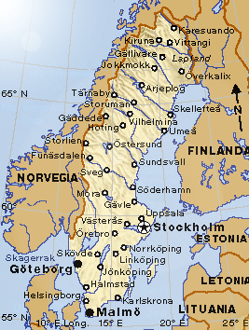
Clima este temperată, mai aspră în regiunile nordice, unde are caracter continental, mai blândă în partea sudică unde influenţa marină este puternică.
Numeroase râuri scurte au un debit bogat cu mare potenţial hidroenergetic. Există multe lacuri de origine tectono-glaciară, mai ales în câmpia din partea central-sudică a ţării. Cele mai mari sunt lacurile Vänern şi Vättern şi Mälaren.
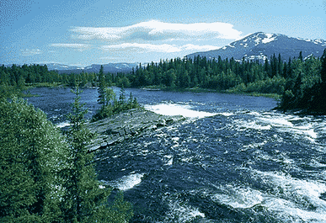
Zonele mlăştinoase ocupă circa 14% din suprafaţa ţării. Vegetaţia predominantă este pădurea (55% din suprafaţă): în partea nordică şi centrală a ţării se găsesc păduri de conifere, în sud păduri mixte, iar în extremitatea sudică păduri de fag şi stejar. În zonele muntoase înalte se dezvoltă vegetaţia de tundră montană.
Suedia dispune de mari zăcăminte de fier (locul al treilea în Europa) cu un conţinut ridicat de fier (în nordul Suediei), după care de minereu de cupru, zinc, aur, argint, wolfram. Suedia are o puternică industrie extractivă, siderurgică şi a metalurgiei neferoase. Cea mai importantă ramură industrială este 
construcţia de maşini (electrotehnică, rulmenţi, automobile, avioane, maşini de precizie) cu următoarele centre principale: Stockholm, Göteborg, Västerås. Construcţiile navale (Göteborg, Malmö) au o mare dezvoltare, Suedia situându-se pe locul al doilea în lume în producţia de nave. Pe baza marilor resurse forestiere a luat o mare amploare industria de prelucrare a lemnului (în special cherestea), de celuloză şi hârtie. Întreprinderile de prelucrare a lemnului sunt 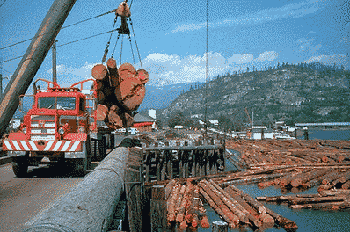
amplasate pe ţărmul Golfului Botnic, în zona lacurilor şi în sud. Mai există industrie chimică (superfosfaţi, materiale plastice), textilă, alimentară. În agricultură predomină creşterea animalelor pentru lapte şi carne. Culturile furajere ocupă 75% din suprafaţa arabilă. Se mai cultivă secară, orz, ovăz, cartofi, sfeclă de zahăr.
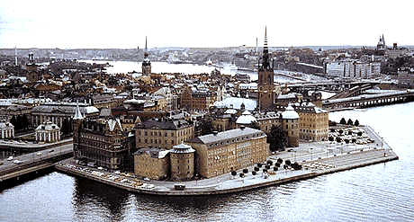

Suedia exportă maşini, nave, material lemnos, hârtie, oţeluri superioare, minereuri de fier şi importă maşini, combustibili, produse alimentare şi textile.
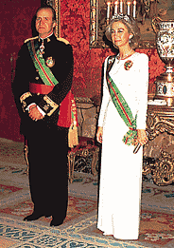
Suedia este o monarhie constituţională având un rege sau o regină, un prim ministru şi cabinetul său şi un parlament. Ţara a avut aceeaşi constituţie din 1809 până în 1975, când noua Constituţie a intrat în vigoare. Constituţia din 1809 îi dădea regelui puteri executive dar puterea legislativă era divizată între rege şi parlament. Puterea parlamentului a crescut gradual iar regulile parlamentare au fost stabilite în 1917. Conform constituţiei din 1975, regele şi-a pierdut puterea executivă şi a devenit o figură reprezentativă, rămânând şeful statului. În 1980, o modificare a constituţiei a hotărât ca primul născut al cuplului regal, băiat sau fată, să urmeze la tron.
De obicei, primul ministru, este liderul celui mai mare partid politic ales în parlament sau liderul desemnat al coaliţiei care include majoritatea membrilor parlamentului. Parlamentul Suediei se numeşte Riksdag şi este unicameral. În parlament sunt aleşi 349 membri, în mandate de câte 3 ani.
Suedia este ţara puternicelor contraste geografice şi vizuale. În timp ce este o naţiune puternic urbanizată, Suedia are, de asemenea numeroase lacuri şi vaste întinderi de păduri presărate cu sate şi oraşe.
În jur de 84% din populaţie trăieşte în zonele urbane. Zona metropolitană a Stockholm-ului, cel mai mare oraş, are o populaţie de 11.000.000 locuitori. Oraşele suedeze sunt moderne şi eficiente. În ele se îmbină caracteristici tradiţionale şi arhitectura modernă, funcţională. Numeroase oraşe, în special Stockholm şi Kalmar se găsesc pe coasta sud-estică având impunătoare castele şi biserici datând din Evul Mediu. Drumurile publice şi transporturile cum ar fi căile ferate şi autobuzele leagă centrele oraşelor de suburbii. În plus, Stockholm are o puternică reţea de metrou.
16 % din populaţie locuieşte la ferme sau în sate. Dezvoltarea economică şi socială a ţării a avut ca urmare diminuarea diferenţelor dintre locuitorii din sate şi cei din oraşe.
Populaţia din mediul rural menţine un standard de viaţă similar locuitorilor din oraşe datorită faptului că guvernul garantează preţuri ridicate pentru produsele agricole şi mulţi locuitori lucrează în industria şi serviciile din oraşele apropiate.
Biserica luterană este biserica de stat a Suediei, în jur de 95% din populaţie fiind de această religie. Regele trebuie să aibă această religie. Toţi cetăţenii ai căror părinţi aparţin Bisericii Luterane devin membri, în mod automat la naştere. Alte grupări religioase: romano-catolicii, penticostalii, baptiştii şi evreii. Unii imigranţi sunt ortodocşi sau musulmani.
Guvernul suedez obligă copiii între 7 şi 16 ani să frecventeze cursurile şcolare. Cursurile primare şi secundare sunt gratuite pentru copiii suedezi. Guvernul suedez deţine, de asemenea, toate universităţile şi marea majoritate a colegiilor tehnice şi de alte specialităţi în ţară. Şcoala primară, numită „grundskola” are un ciclu de trei ani. „Juniorii” sunt copii între 7 şi 9 ani, grupa intermediară cuprinde copii între 10 şi 12 ani. „Seniorii” sunt copii de la 13 la 15 ani. La vârsta de 13 sau 14 ani elevii încep să-şi aleagă propriile obiecte de studiu, iar la 15 ani ei îşi aleg unul din cele nouă cursuri. Cei mai mulţi copii îşi continuă studiile. Alţii învaţă lucruri practice în şcoli economice sau grupe de muncă. Câţiva aleg cursurile de limbi străine, tehnologie sau comerţ. Fiecare copil între 10 şi 13 ani este obligat să studieze limba engleză şi peste 90% dintre ei continuă studiul englezei şi după perioada obligatorie.
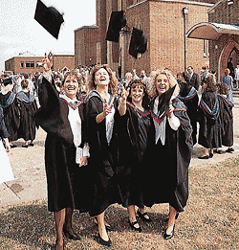
După absolvirea grundskola, copiii încep şcoala secundară. Din 1966 au existat trei tipuri de şcoală secundară. Şcolile vocaţionale oferă cursuri de zi şi seral în numeroase ramuri industriale şi economice. În Suedia există şase universităţi în Göteborg, Linkoping, Lund, Stockholm, Umea şi Uppsala. Cea mai veche universitate, cea din Uppsala a fost fondată în 1477.
În Suedia există patru mari biblioteci-centre de cercetare: Biblioteca Regală din Stockholm şi bibliotecile universitare din Göteborg, Lund şi Uppsala. Biblioteca Regală, fondată în 1600, are o vastă colecţie de manuscrise suedeze. În Suedia există aproximativ 400 de biblioteci publice.
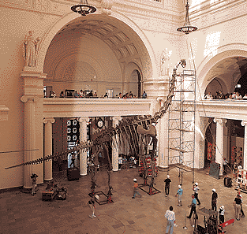
Cel mai important muzeu, Muzeul Scansen, expune opere în aer liber, Muzeul Naţional care are o numeroasă colecţie de picturi şi sculpturi suedeze. Ambele muzee se găsesc în Stockholm.
Suedezii plătesc taxe foarte mari, dar guvernul asigură multe avantaje. Fiecare familie beneficiază de o alocaţie pentru fiecare copil sub 16 ani şi pentru fiecare copil la liceu sau la universitate. Guvernul ajută tinerii căsătoriţi pentru a-şi cumpăra mobilă şi cele necesare casei. În cazurile dificile ei plătesc un sfert din chirie. Statul garantează de asemenea fiecărui angajat patru săptămâni pe an concediu plătit. Părinţii singuri cu copiii lor beneficiază de alocaţii pentru a-şi petrece concediile cu copii lor. Suedezii care îşi pierd locurile de muncă beneficiază de un ajutor care reprezintă un mare procent din câştigurile lor anterioare. Serviciile medicale sunt gratuite. După pensionare cei mai mulţi dintre suedezi beneficiază de pensii în valoare de 60% din veniturile celor mai bine plătiţi 15 ani. Guvernul oferă pensii văduvelor, orfanilor şi copiilor care şi-au pierdut unul dintre părinţi.
Rădăcinile literaturii suedeze pot fi regăsite în Evul Mediu, dar primii autori suedezi recunoscuţi pe plan mondial nu au apărut până în ani 1800. August Strindberg a devenit cel mai influent scriitor din literatura suedeză ale cărui nuvele şi piese de teatru s-au jucat în anii 1800 şi la începutul anilor 1900. Piesele lui Strindberg s-au jucat foarte mult din cauza temelor profunde şi a ideilor lor surrealiste care au revoluţionat teatrul modern. Unii scriitori sudezi au fost onoraţi prin decernarea premiului Nobel pentru literatură.
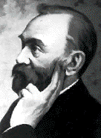
Una dintre cele mai marcante figuri ale ştiinţei contemporane a fost suedezul Alfred Nobel. Fiind inventatorul dinamitei, el şi-a pus întreaga avere la dispoziţia unei comisii, care îi poartă numele şi care răsplăteşte în fiecare an cele mai mari realizări din diferite domenii ale ştiinţei şi artei. Primul premiu a fost decernat în 1901. Domeniile în care se decernează premiul sunt: fizică, chimie, medicină, literatură, economie şi premiul pentru pace.
Suedia este o ţară puternic industrializată. Prospera sa economie se bazează pe o combinaţie de tehnologie avansată şi servicii. Peste 90% din industria suedeză este privată. Guvernul deţine doar minele, transporturile publice, energia şi telecomunicaţiile. Suedia are resurse naturale foarte bogate cum ar fi: vaste păduri, mari zăcăminte de minereu de fier care au ajutat ţara să se transforme dintr-o săracă ţară agrară într-una puternic industrializată. Centralele hidroelectrice împreună cu centralele nucleare satisfac necesarul de energie al întregii naţiuni. Bogatele ferme din sudul şi centru ţării produc cea mai mare parte din hrana ţării.
Turismul suedez este mai puţin cunoscut pe plan mondial. Staţiunile montane şi peisajul deosebit care domină aproape toată suprafaţa ţării atrag numeroşi turişti. Un procent mic din PIB (produs intern brut) este obţinut direct din turism.

Bibliografie:

Microsoft Bookshelf 1998
World Book Millennium 2000
Dicţionar Enciclopedic Român
Internet:
www.google.com
www.images.google.com

Locuit din timpuri străvechi, la mijlocul mileniului întâi î.e.n. de triburi germanice. În secolele şase şi şapte, a avut loc procesul de unificare a triburilor suedeze, iar la începutul secolului XI s-a constituit statul feudal tipuriu al Suediei. Prin anul 1000 a fost introdus creştinismul de rit catolic care a triumfat definitiv abia în secolul al XII-lea. Începând de la mijlocul secolului al XII-lea, feudalii suedezi au început cucerirea finlandei, pe care au supus-o complet în secolul al XIV-lea.
În urma răscoalei populare din 1523, condusă de Gustav Vasa, Suedia s-a eliberat definitiv de sub dominaţia Danemarcei, devenind un regat independent condus de dinastia Vasa. În 1527, a fost introdusă în Suedia reforma luterană, care, o dată cu secularizarea bunurilor bisericii, a dus la o creştere însemnată a puterii centrale. În secolele XVI-XVIII, Suedia a început să ducă o politică de expansiune spre sudul şi răsăritul Mării Baltice.
În cursul participării ei la coaliţiile antinapoleoniene, Suedia a trebuit să-i cedeze Rusiei Finlanda, dar în 1814, ea a obţinut de la Danemarca Norvegia.
În timpul celui de-al Doilea Război Mondial, Suedia, care a rămas neutră a acordat sprijin Germaniei hitleriste prin livrări de minereu de fier. Începând cu 1943 totuşi ea a dus o politică de colaborare cu coaliţia antihitleristă. După cel de-al Doilea Război Mondial, Suedia a proclamat o politică de neaderare la blocurile militare.

